ДЗЮДО

Участники

Возрастная группа: «до 17 лет». Состав команды до 2-х участников.

Условия состязания

Робот должен вытолкнуть робота противника за чёрную линию или его обездвижить, сохранив свою манёвренность. Роботы помещаются боковыми сторонами относительно друг к другу на расстоянии 15 см от центра ринга. После команды судьи «марш» операторы нажимают кнопку «старт», после чего роботы начинают двигаться по направлению друг к другу до столкновения. Робот может маневрировать. Поединок проводится в течение 1 минуты. Во время проведения состязания участники команд не должны касаться роботов или ринга. Если, после проведения раунда, требуется восстановить работоспособность робота, команде даётся 5 минут для устранения повреждений.

Игровое поле (ринг)

Игровое поле расположено на подиуме высотой 10 см. Подиум — квадрат 150 см х 150 см. Игровое поле (ринг) — квадрат 130 см х 130 см., с ограничительной линией по периметру шириной 3 см. Цвет ринга — белый. Цвет ограничительной линии — черный. В центре ринга на расстоянии 30 см друг от друга, расположены красные линии (25 см х 3 см), обозначающие стартовые позиции роботов.
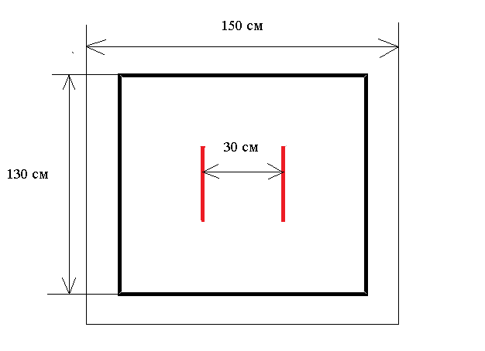
Робот

Максимальный размер робота 30 х 30 х 30 см. Робот должен быть автономным. Во время состязания размеры робота могут изменяться и выходить за пределы 30 х 30 х 30 см., но исключительно без вмешательства оператора. Вес робота должен быть не более 1,5 кг. Разрешается использование любых деталей конструкторов, в любых сочетаниях, а также самостоятельно изготовленных деталей и конструкций. Робот может иметь приспособления для подъёма, опрокидывания соперника и/или для увеличения выталкивающей способности. Запрещается использование в конструкции робота устройств, которые предназначены для преднамеренного разрушения робота соперника (обрыва проводов и кабелей, нанесения механических повреждений деталям и др.)

Правила отбора победителя

Соревнование проводится в 3 этапа. На первом этапе по результатам жеребьёвки командам присваиваются номера и определяется группа. Внутри группы соревнования проводятся по схеме «каждый с каждым». Два победителя из каждой группы соревнуются во втором этапе. По результатам 2 этапа определяются победители — 4 лучшие команды. 3 этап — финал, по результатам этапа присуждаются 1, 2 и 3 места.

- Проигрывают оба участника если роботы в течение 30 секунд не соприкоснулись.

- Если робот одного из участников полностью выйдет за линию ринга, победителем объявляется его соперник.

- Если роботы после контакта друг с другом не двигаются в течение 30 секунд, победителем объявляется робот, имеющий меньшую массу.

- Робот считается проигравшим, если по окончании времени раунда любая его часть оказалась за пределами чёрной линии ринга.

- Если по итогам раунда победителя выявить не удалось, побеждает робот с меньшей массой.

- Организаторы оставляют за собой право вносить изменения в порядок проведения соревнований.

